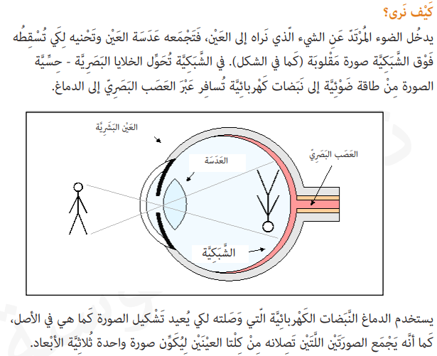

ارسم صوره السهم داخل العين لتبين الرؤيه السليمه(في الدفتر) :

